Моніторинг якості знань та освітніх втрат в учнів
Комунального закладу «Науковий ліцей імені Анатолія Лигуна»
Кам’янської міської ради
за підсумками 2023 – 2024 навчального року

Відповідно до наказу Міністерства освіти та науки України від 16.01.2020 №54 «Про затвердження Порядку проведення моніторингу якості освіти», зареєстрованого в Міністерстві юстиції України 10 лютого 2020 за №154/34437, Положення про порядок проведення внутрішнього моніторингу якості освіти, річного плану роботи Наукового ліцею та з метою моніторингу результатів навчання учнів у травні-червні 2024 року проведено моніторинг якості викладання навчальних предметів за 2023/2024 навчальний рік. Моніторингом були охоплені навчальні предметів, що викладаються у 8-11 класах.
Маємо таку статистику за підсумками 2023-2024 навчального року:

Клас | Кількість учнів | Початковий рівень |  | Середній рівень |  | Достаній рівень |  | Високий рівень |  | Успішність |  | Якість знань
Клас | Кількість учнів | Кількість учнів | % | Кількість учнів | % | Кількість учнів | % | Кількість учнів | % | Кількість учнів | % | Кількість учнів | %
8-А | 31 | 0 | 0% | 16 | 52% | 15 | 48% | 0 | 0% | 31 | 100% | 15 | 48%
8-Б | 29 | 1 | 3% | 18 | 62% | 10 | 34% | 0 | 0% | 29 | 100% | 10 | 34%
8-В | 28 | 0 | 0% | 16 | 57% | 12 | 43% | 0 | 0% | 28 | 100% | 12 | 43%
8-Г | 30 | 2 | 7% | 16 | 53% | 9 | 30% | 3 | 10% | 30 | 100% | 12 | 40%
9-А | 30 | 0 | 0% | 20 | 67% | 7 | 23% | 3 | 10% | 30 | 100% | 10 | 33%
9-Б | 31 | 0 | 0% | 13 | 42% | 16 | 52% | 2 | 6% | 31 | 100% | 18 | 58%
9-В | 31 | 0 | 0% | 16 | 52% | 15 | 48% | 0 | 0% | 31 | 100% | 15 | 48%
10-А | 31 | 0 | 0% | 10 | 32% | 18 | 58% | 3 | 10% | 31 | 100% | 21 | 68%
10-Б | 31 | 0 | 0% | 10 | 32% | 18 | 58% | 3 | 10% | 31 | 100% | 21 | 68%
10-В | 31 | 0 | 0% | 11 | 35% | 18 | 58% | 2 | 6% | 31 | 100% | 20 | 65%
10-Г | 30 | 0 | 0% | 23 | 77% | 5 | 17% | 2 | 7% | 30 | 100% | 7 | 23%
11-А | 28 | 0 | 0% | 4 | 14% | 20 | 71% | 4 | 14% | 28 | 100% | 24 | 86%
11-Б | 29 | 0 | 0% | 5 | 17% | 21 | 72% | 3 | 10% | 29 | 100% | 24 | 83%
11-В | 24 | 0 | 0% | 3 | 13% | 13 | 54% | 8 | 33% | 24 | 100% | 21 | 88%
11-Г | 22 | 0 | 0% | 5,0 | 23% | 14 | 64% | 3 | 14% | 22 | 100% | 17 | 77%
8-11 кл. | 436 | 3 | 1% | 186 | 43% | 211 | 48% | 36 | 8% | 436 | 100% | 247 | 57%

Статистичні дані унаочнено в гістограмах, де
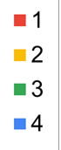високий рівень (червоний колір)

достатній рівень (жовтий колір)

середній рівень (зелений колір)

початковий рівень (синій колір)

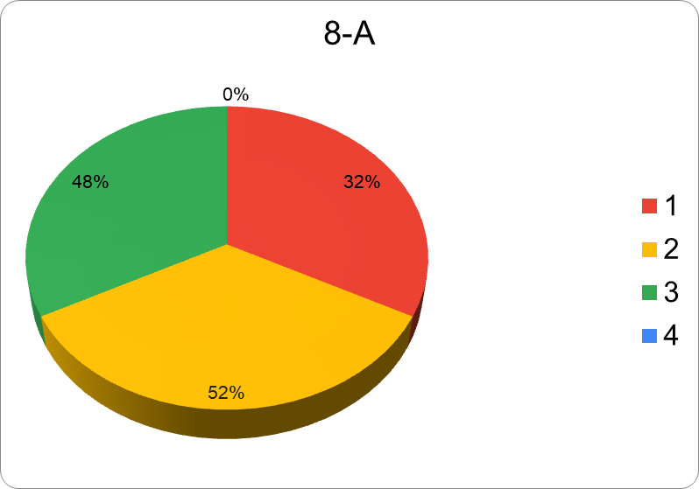

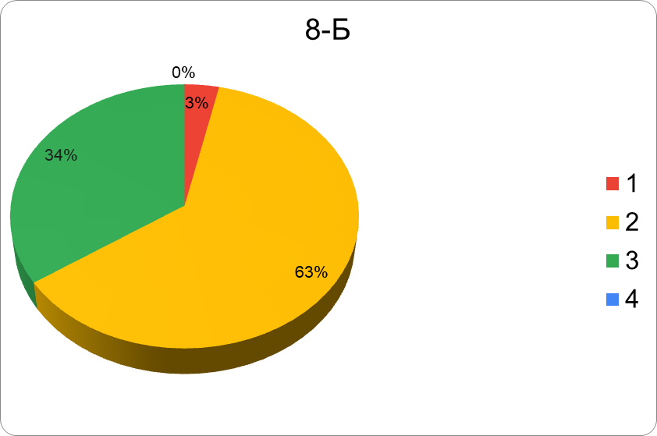

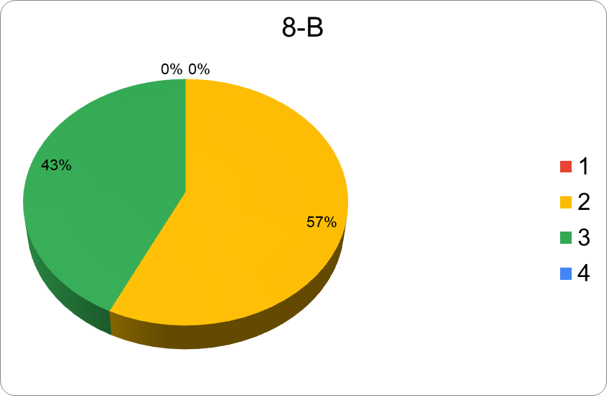

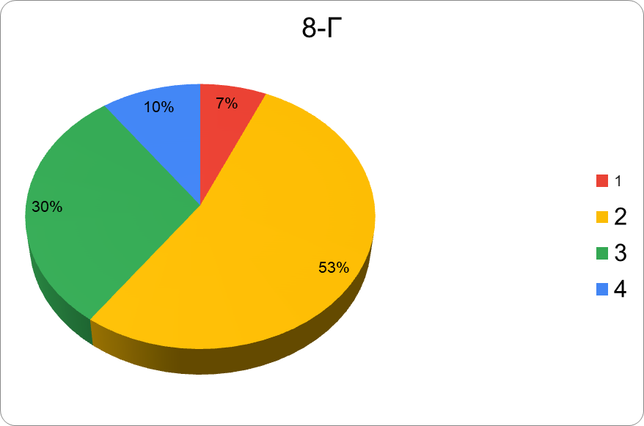

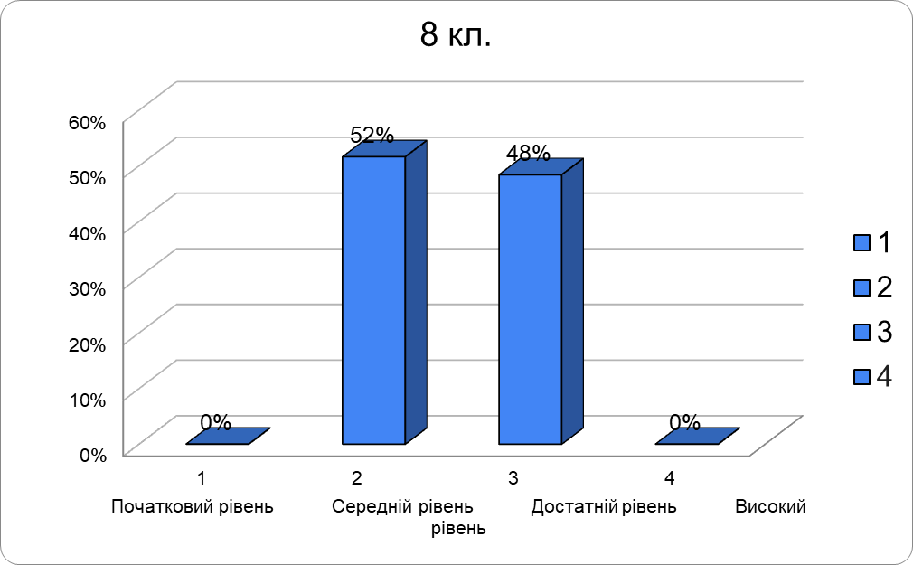

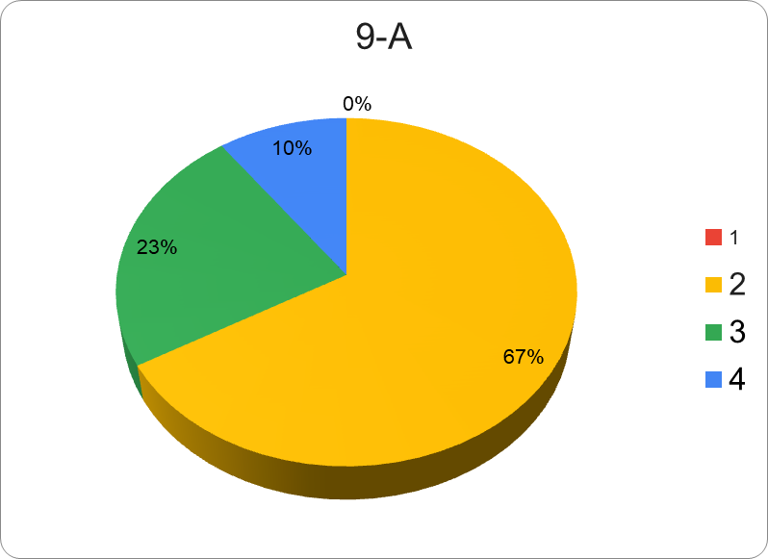

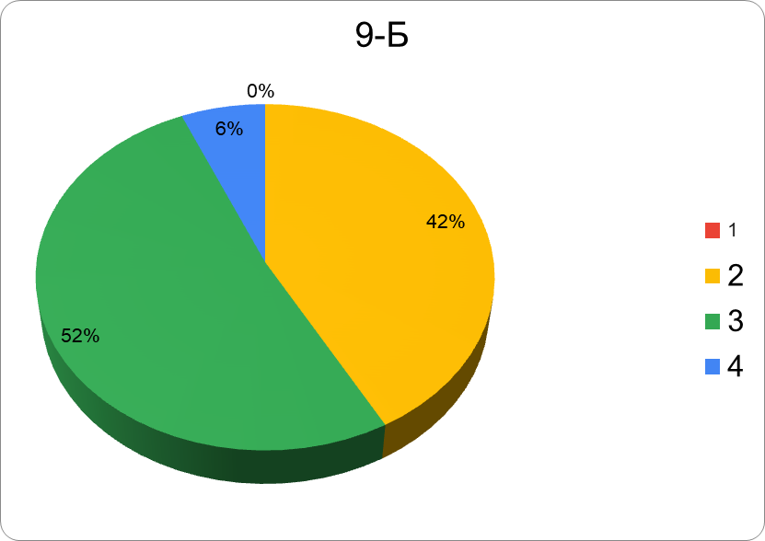

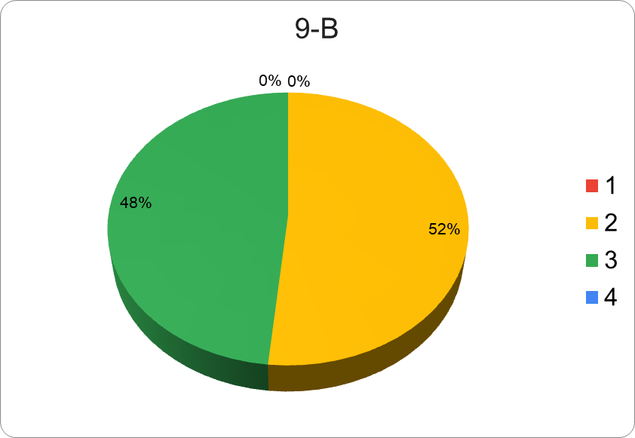

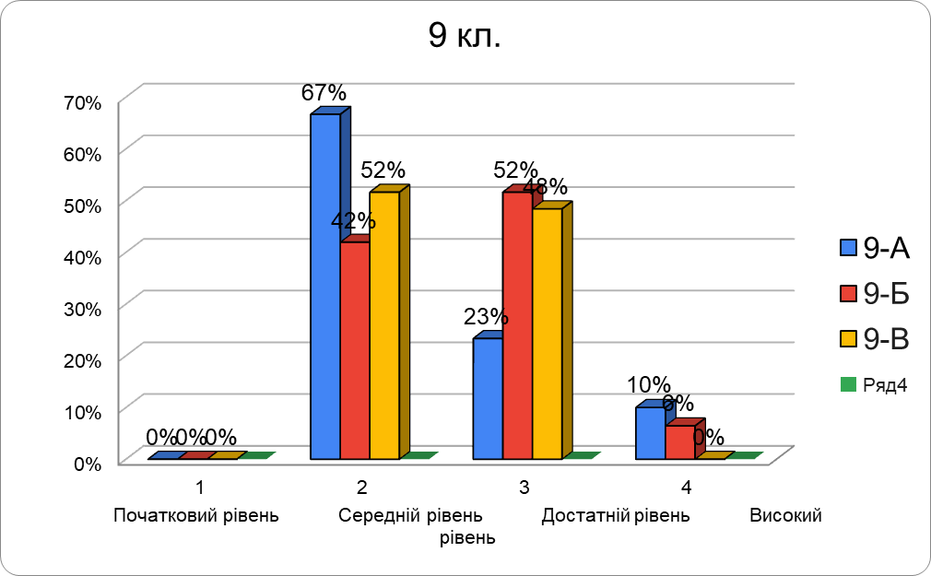
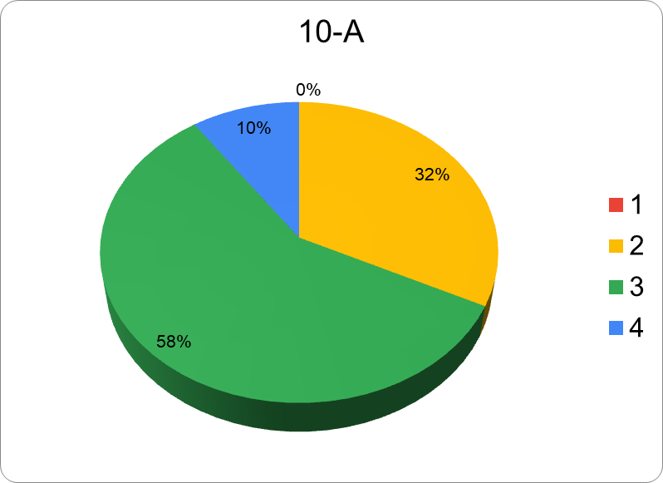

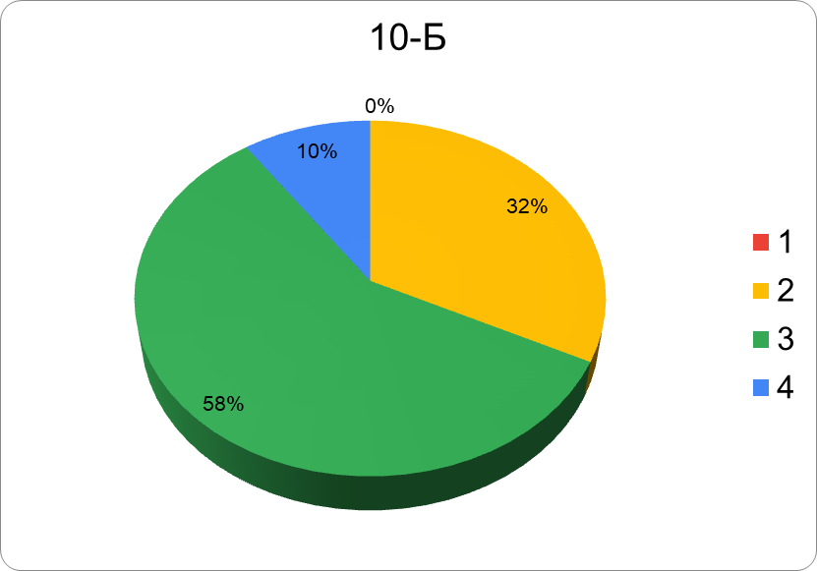

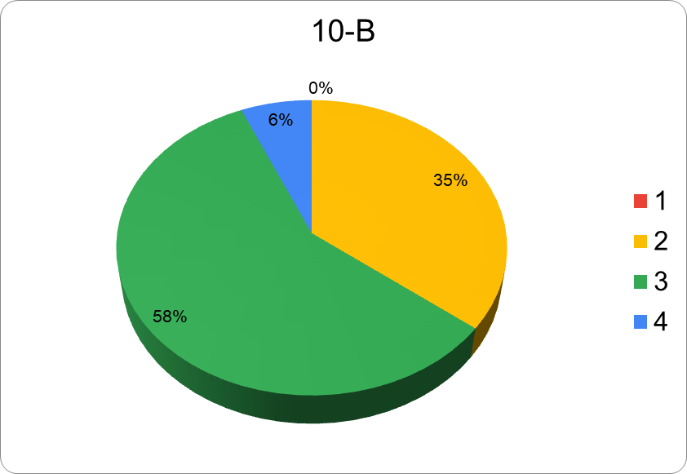

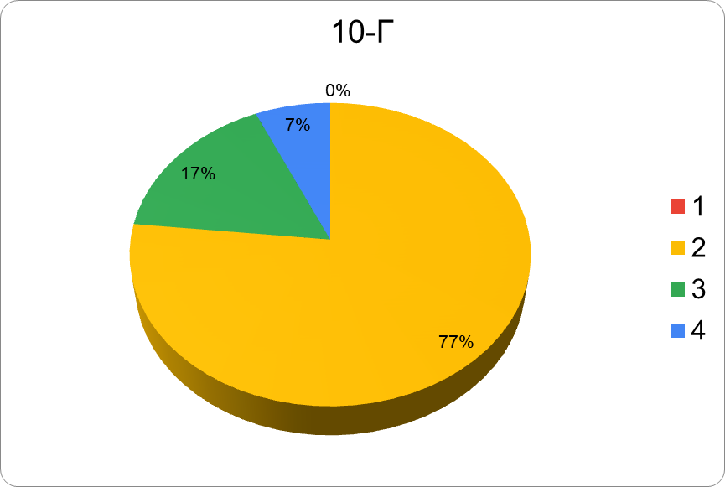

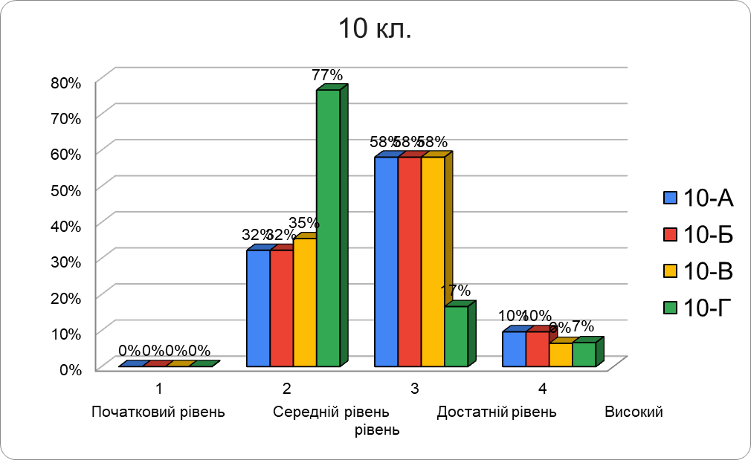

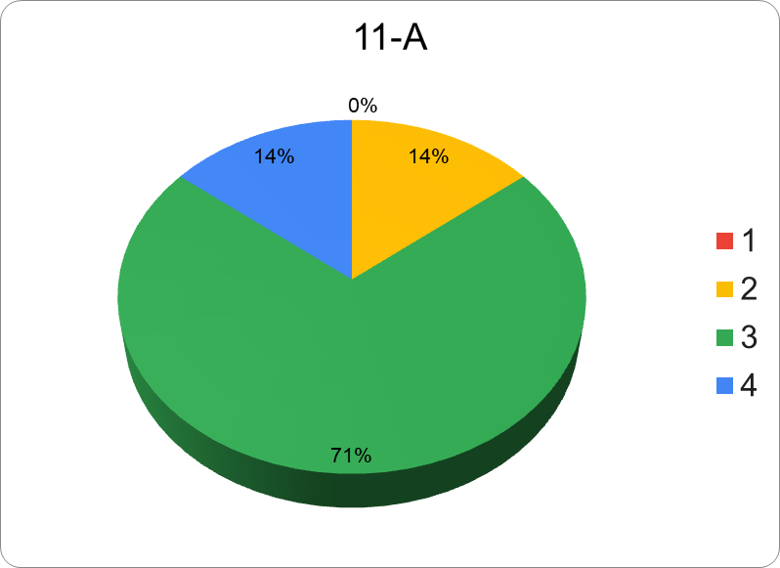

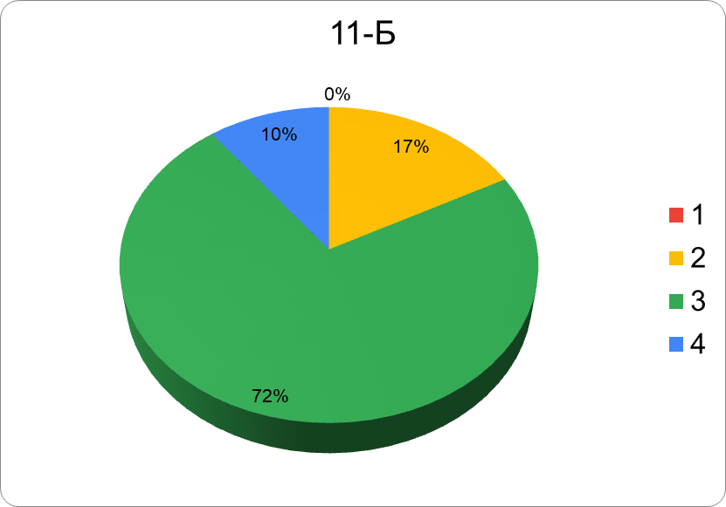

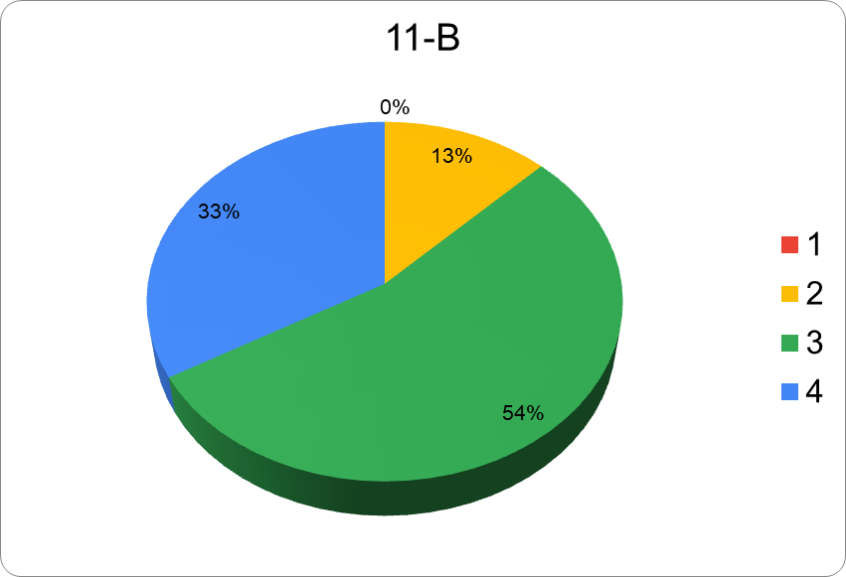

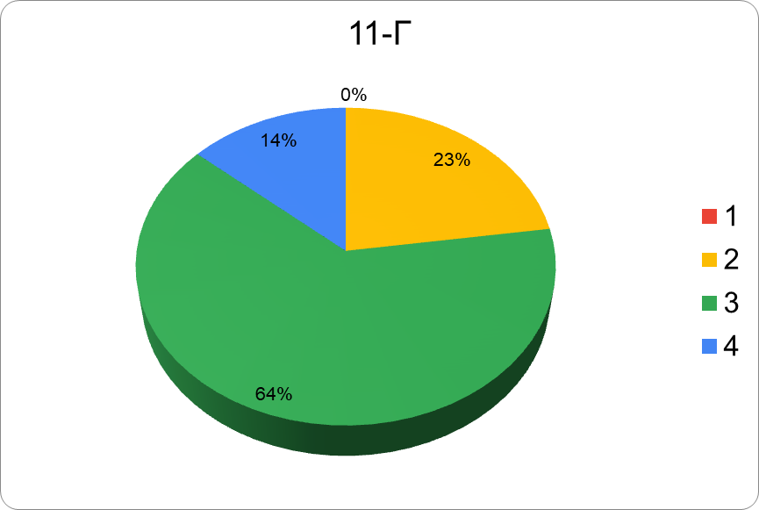

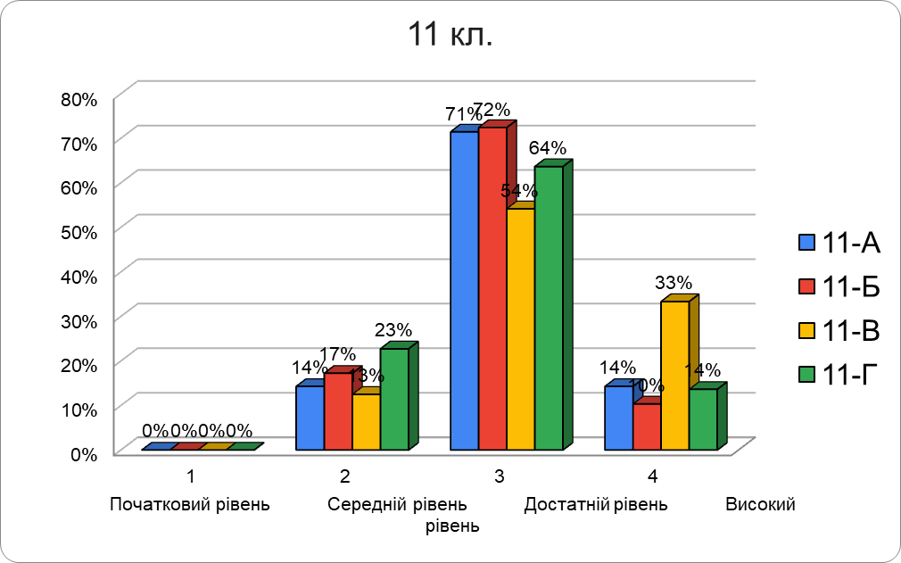

Статистичні дані моніторингу навчальних досягнень учнів за 2023-2024 н.р. на паралелях
Контингент учнів | Всього учнів | Результати за 2023-2024 навчальний рік |  |  |  |  |  |  |  |  |  |  |  | Атестовано учнів |  |  |  | Не атестовано учнів
Контингент учнів | Всього учнів | 1 – 3 бали |  | 4 – 6 балів |  |  | 7 – 12 балів |  |  | 10 – 12 балів
Контингент учнів | Всього учнів | к-ть | % | к-ть |  | % | к-ть |  | % | к-ть |  |  | %
8 кл. | 118 | 3 | 3% | 66 |  | 56% | 46 |  | 39% | 3 |  |  | 3% | 118 |  |  |  | 0
9 кл. | 92 | 0 | 0% | 49 |  | 53% | 38 |  | 41% | 5 |  |  | 5% | 92 |  |  |  | 0
10 кл. | 123 | 0 | 0% | 54 |  | 44% | 59 |  | 48% | 10 |  |  | 8% | 123 |  |  |  | 0
11 кл. | 103 | 0 | 0% | 17 |  | 17% | 68 |  | 66% | 18 |  |  | 17% | 103 |  |  |  | 0

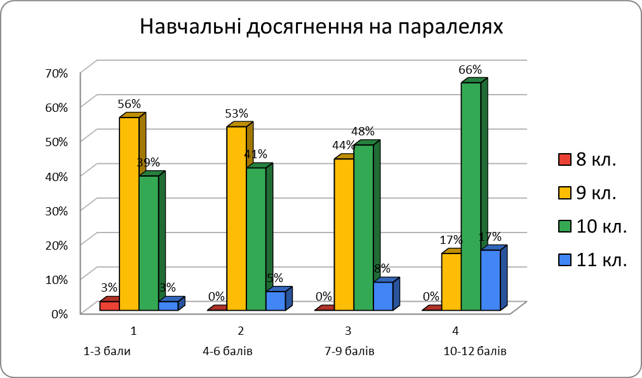

Статистика моніторингу якості знань учнів «Наукового ліцею імені Анатолія Лигуна» в 2023-2024 навчальному році.
Клас | Кількість учнів | Якість знань |  | Примітки
Клас | Кількість учнів | Кількість учнів | % | Примітки
10-Г | 30 | 7 | 23%
9-А | 30 | 10 | 33%
8-Б | 29 | 10 | 34%
8-Г | 30 | 12 | 40%
8-В | 28 | 12 | 43%
8-А | 31 | 15 | 48%
9-В | 31 | 15 | 48%
9-Б | 31 | 18 | 58%
10-В | 31 | 20 | 65%
10-А | 31 | 21 | 68%
10-Б | 31 | 21 | 68%
11-Г | 22 | 17 | 77%
11-Б | 29 | 24 | 83%
11-А | 28 | 24 | 86%
11-В | 24 | 21 | 88%

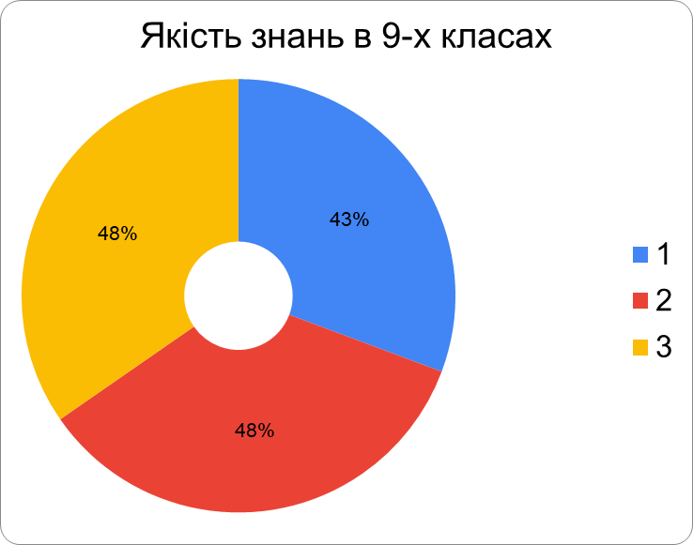

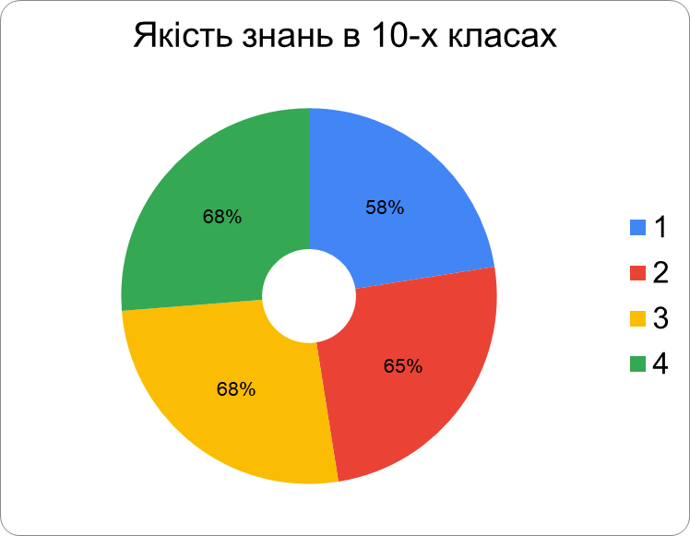

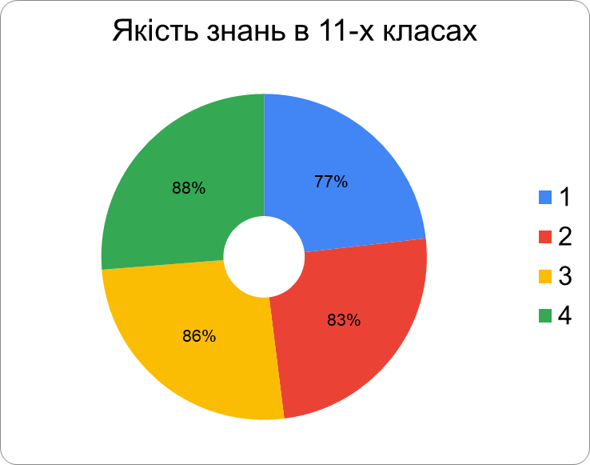

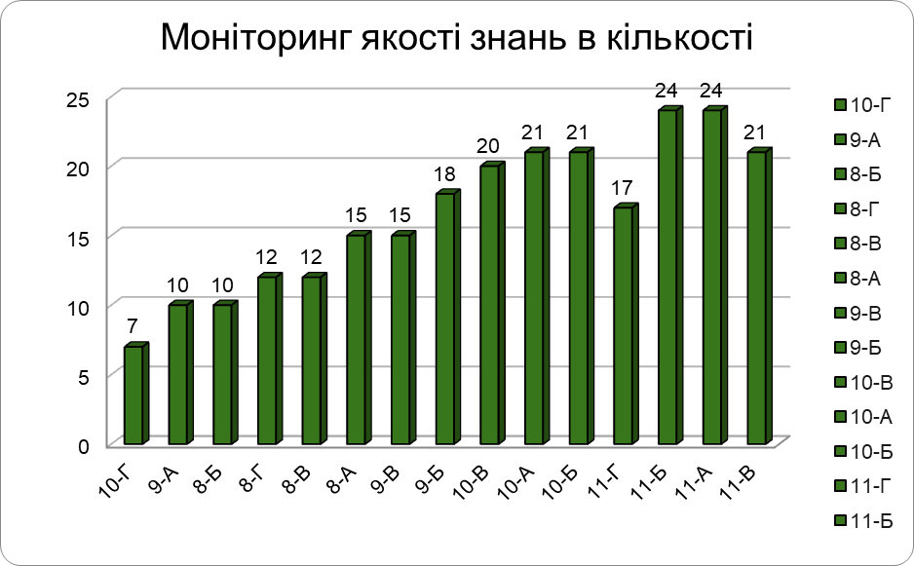

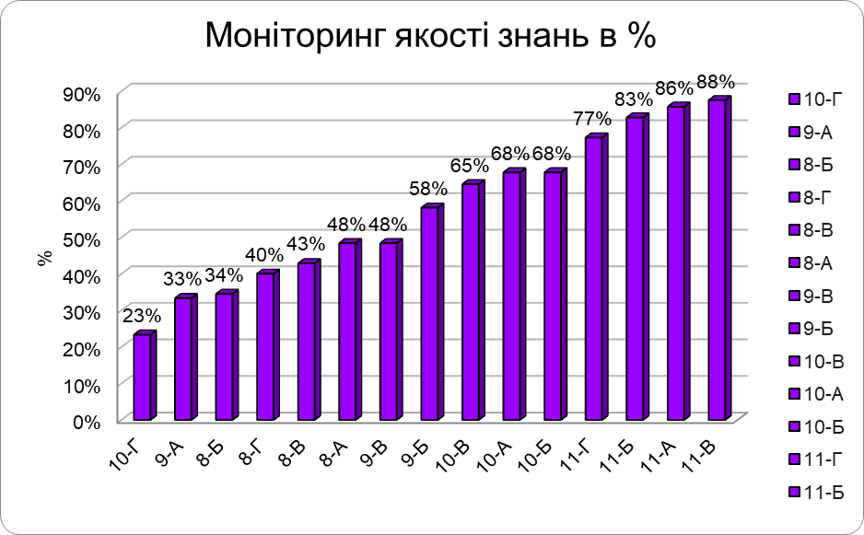

 | Моніторинг річних балів учнів «Наукового ліцею імені Анатолія Лигуна» з базової та профільної освіти в 2023-2024 навчальному році
Контингент учнів | Всього учнів | Результати за 2023-2024 навчальний рік |  |  |  |  |  |  |  |  |  |  |  |  |  | Атестовано учнів
Контингент учнів | Всього учнів | 1 – 3 бали |  | 4 – 6 балів |  |  | 7 – 12 балів |  |  |  | 10 – 12 балів
Контингент учнів | Всього учнів | к-ть | % | к-ть |  | % | к-ть |  | % |  | к-ть | %
8-9 кл. | 210 | 2 | 1% | 115 |  | 55% | 84 |  | 40% |  | 8 | 4% |  |  | 210
в т.ч. 9 кл. | 92 | 0 | 0% | 49 |  | 53% | 38 |  | 41% |  | 5 | 5% |  |  | 92
10-11 кл. | 226 | 0 | 0% | 71 |  | 31% | 129 |  | 57% |  | 28 | 12% |  |  | 226
в т.ч.11кл. | 103 | 0 | 0% | 17 |  | 17% | 68 |  | 66% |  | 18 | 17% |  |  | 103
8-11 кл. | 436 | 2 | 0,5% | 186 |  | 43% | 212 |  | 49% |  | 36 | 8% |  |  | 436

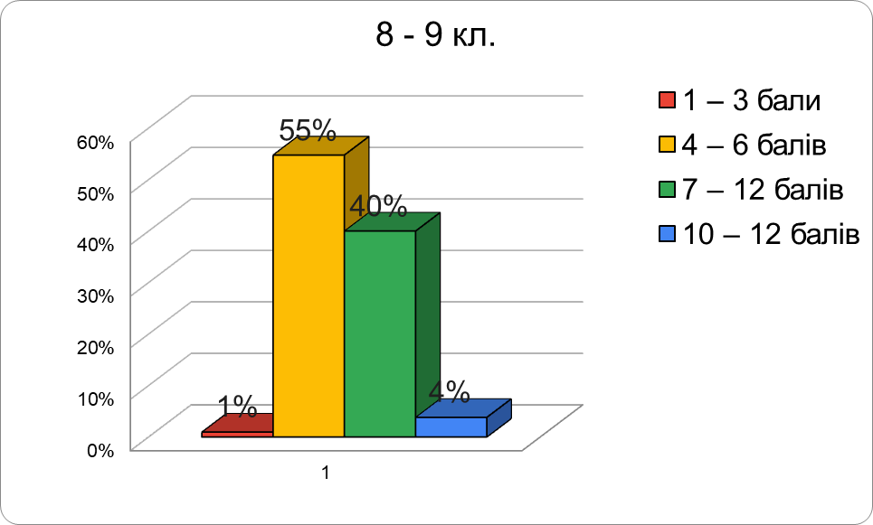

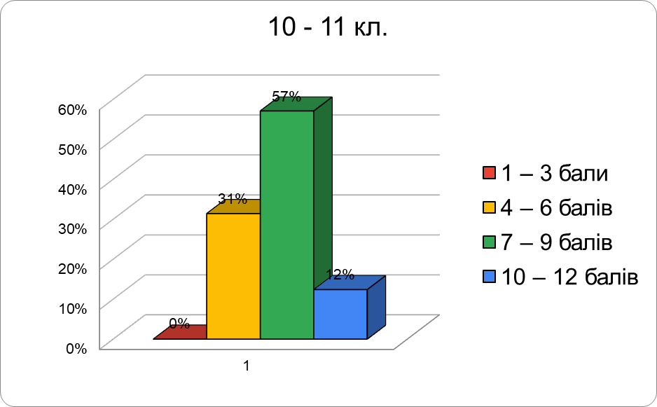

Основним критерієм оцінки діяльності закладу є якість навчальних досягнень учнів. Адміністрацією Наукового ліцею щорічно проводиться її аналіз. Порівняльний моніторинг якості навчальних досягнень учнів 9-х класів за два останні навчальні роки (2022-2023н.р. та 2023-2024 н.р.) відображені в наступних діаграмах.

Рівень досягнень учнів 9-А класу:
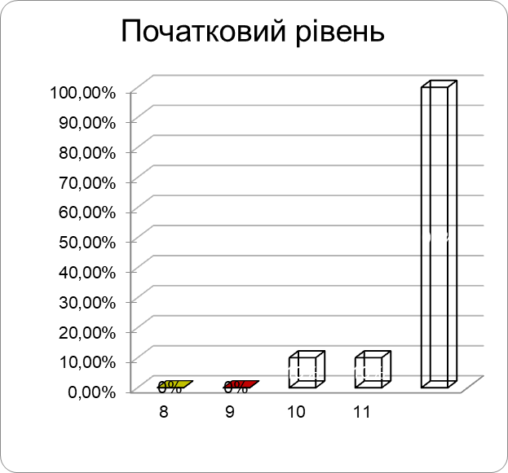
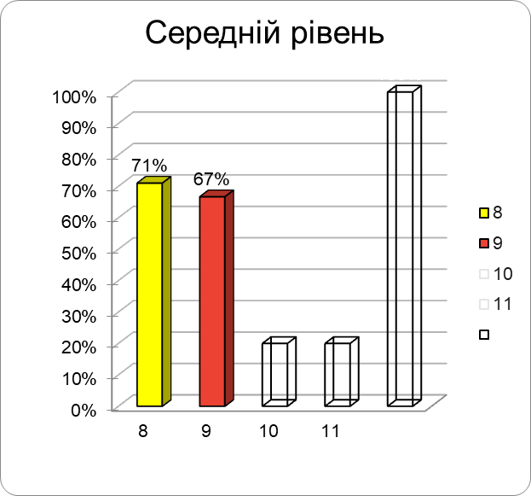

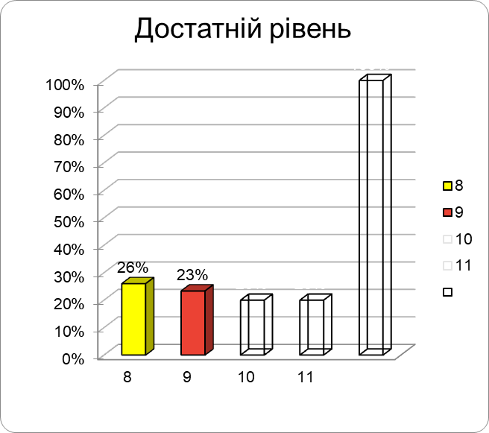

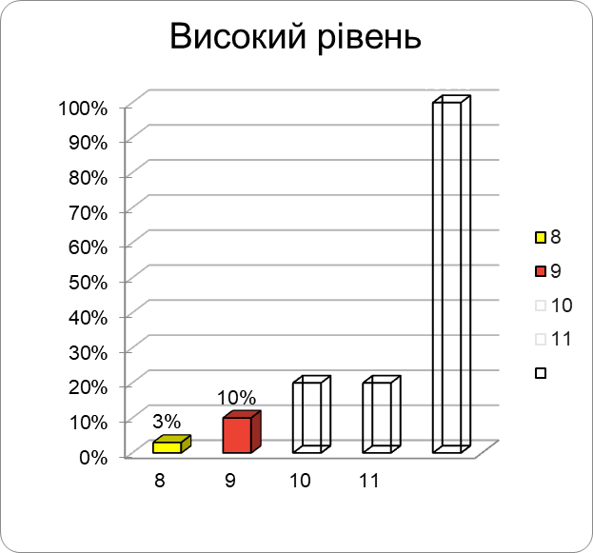

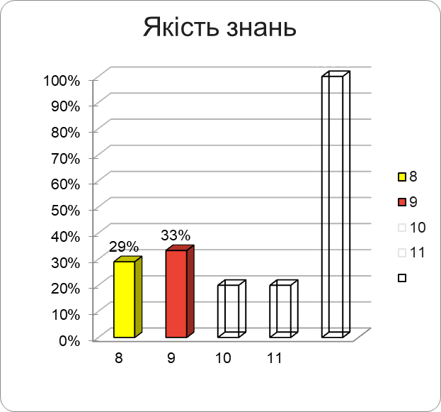

Рівень досягнень учнів 9-Б класу:

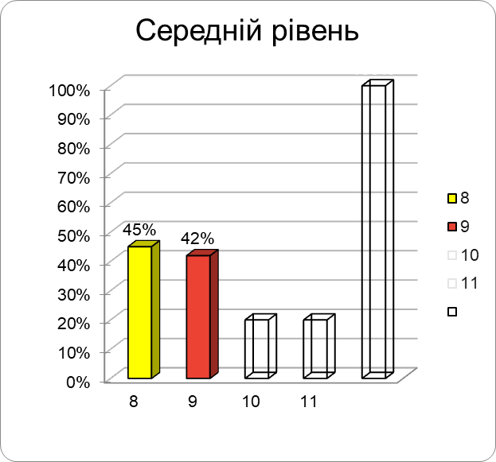

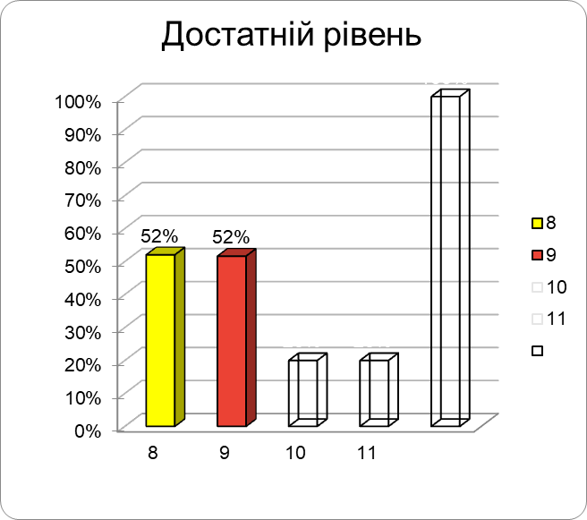

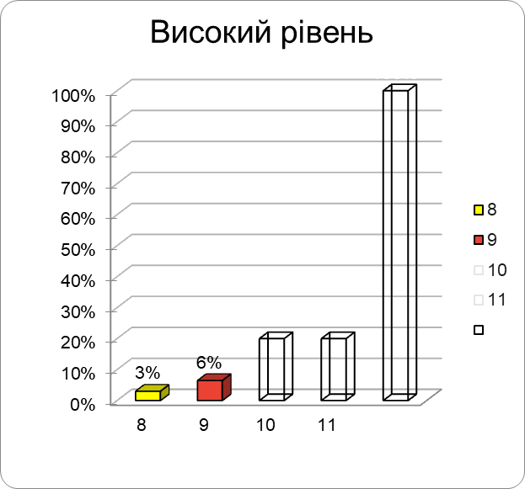

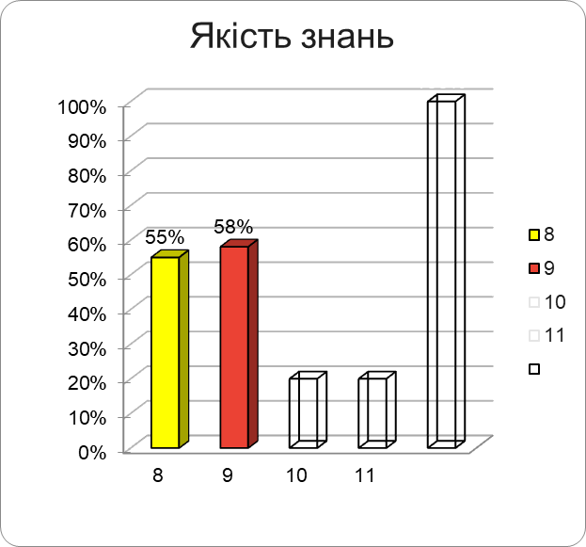

Рівень досягнень учнів 9-В класу:

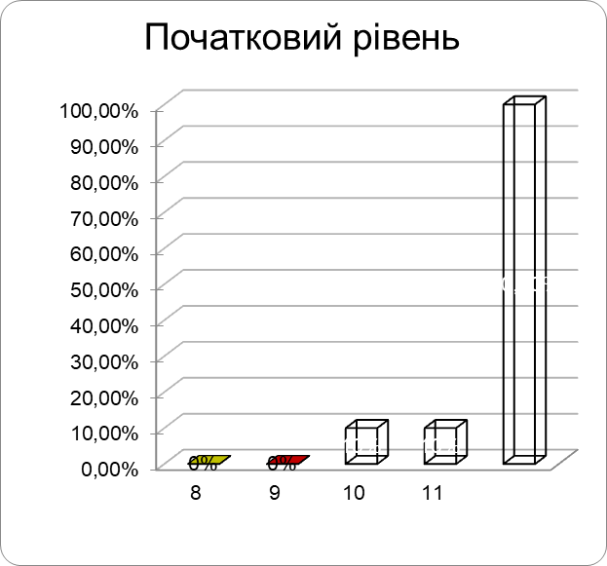

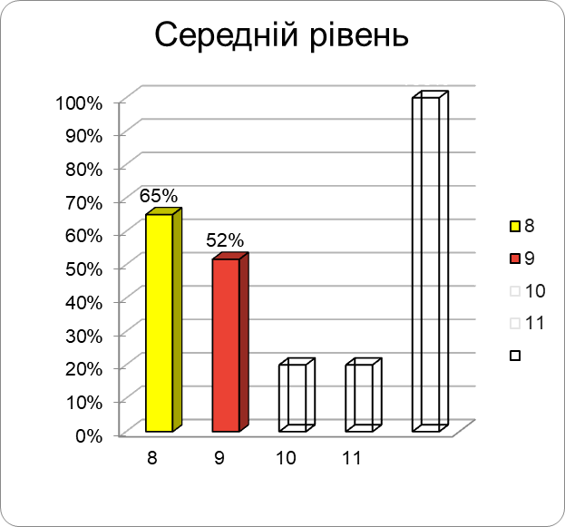

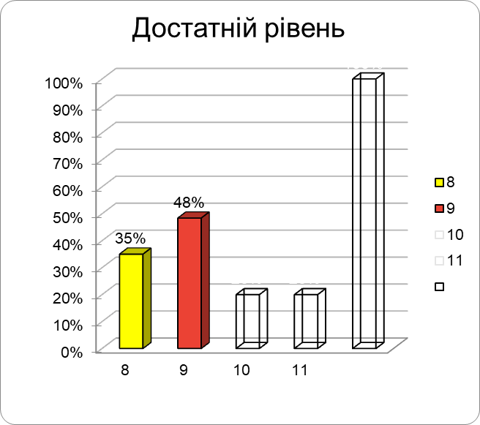

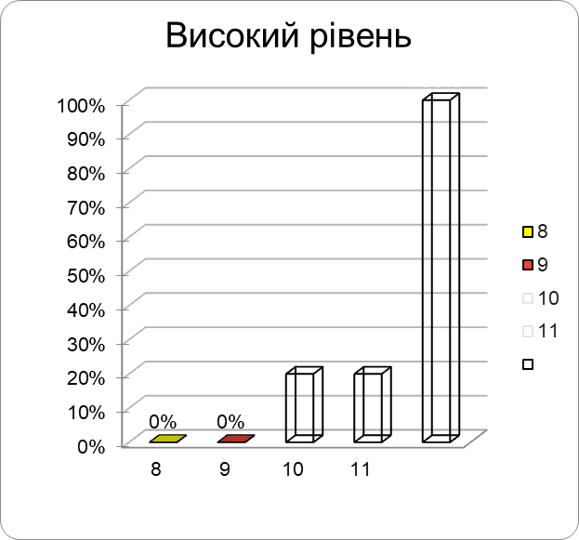

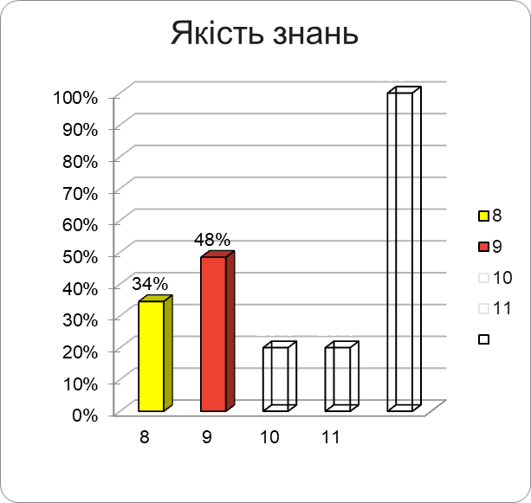

Порівняльний моніторинг якості навчальних досягнень учнів 10-х класів за три останні навчальні роки ( 2021-2022 н.р, 2022-2023н.р. та 2023-2024 н.р.) відображені в наступних діаграмах.
Рівень навчальних досягнень учнів10-А класу:

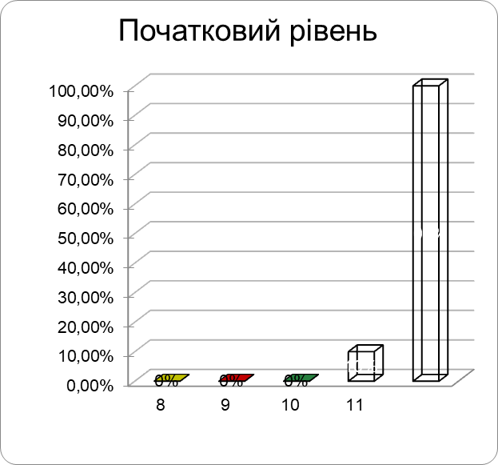

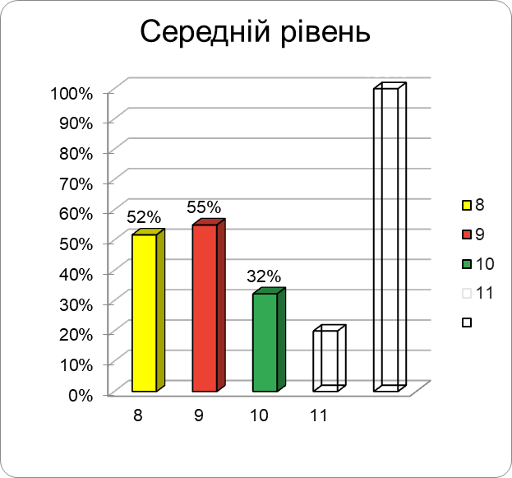

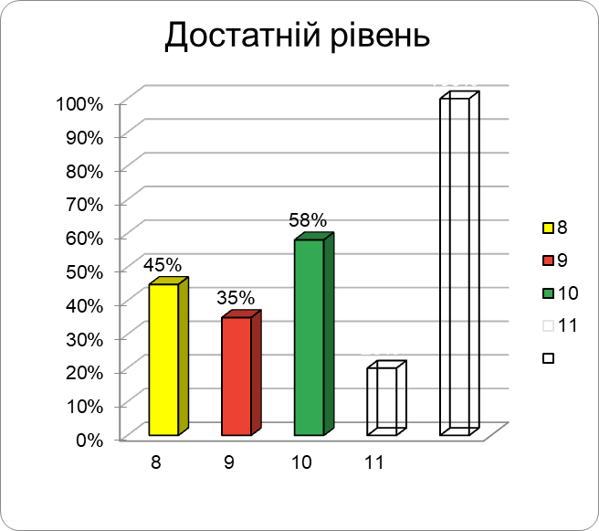

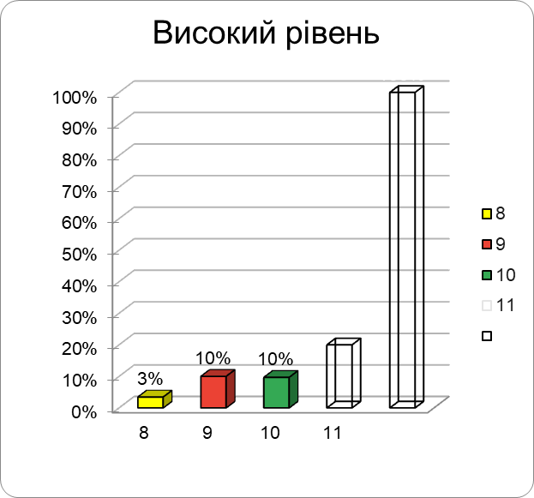

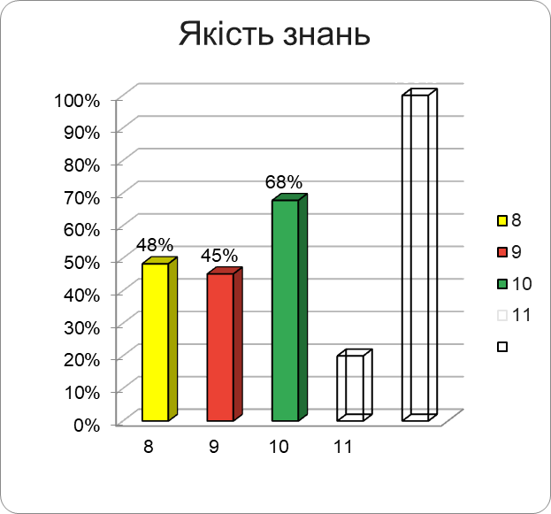

Рівень навчальних досягнень учнів10-Б класу:

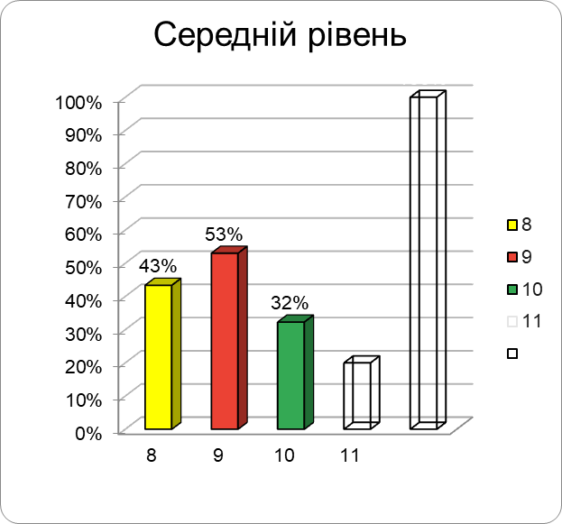

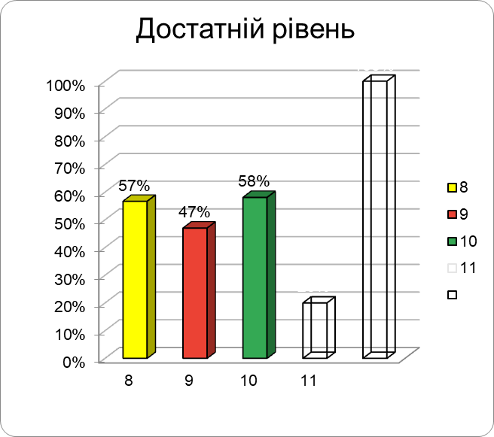

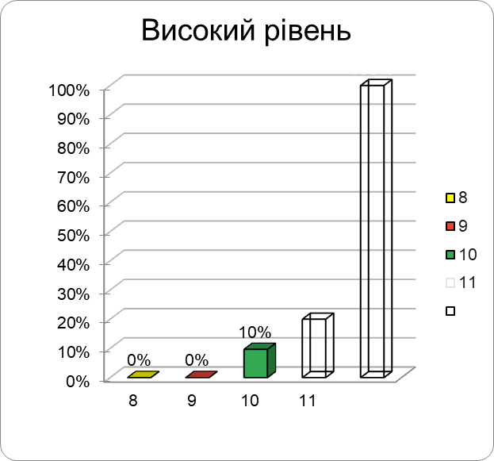

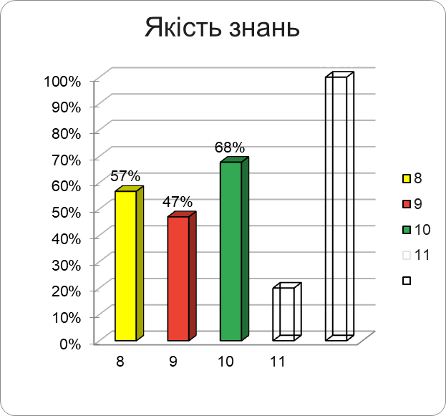

Рівень навчальних досягнень учнів10-В класу:

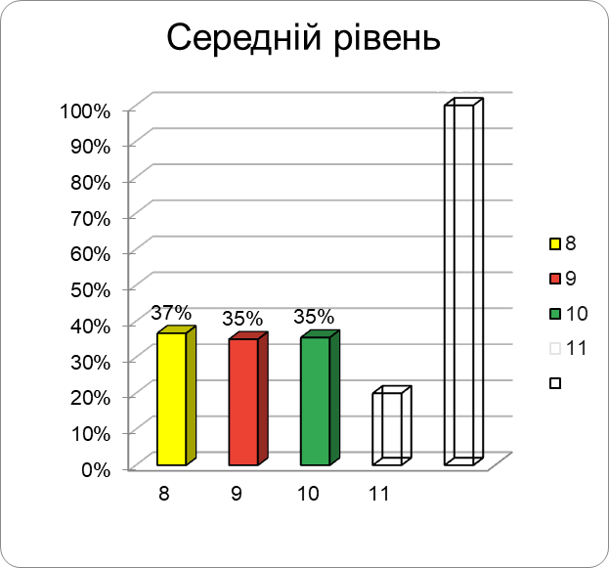

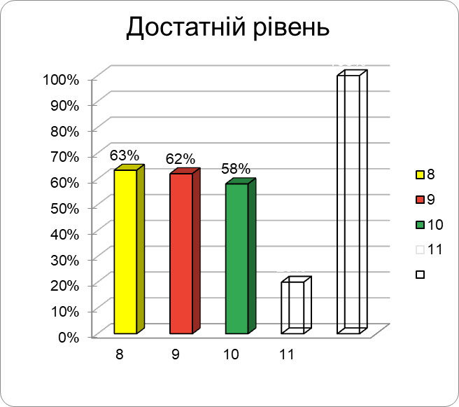

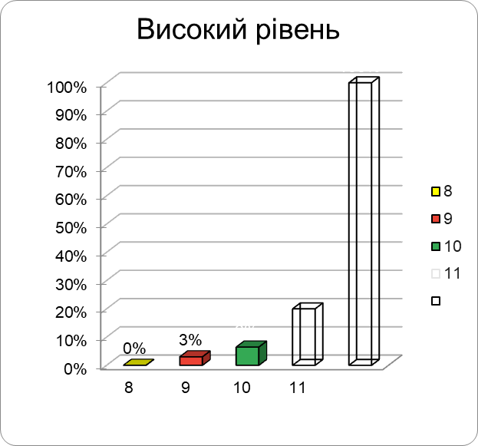

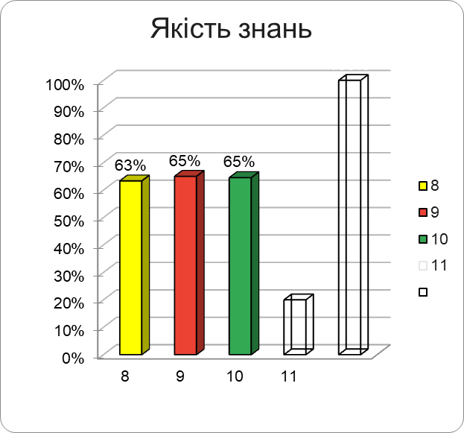

Рівень навчальних досягнень учнів10-Г класу:

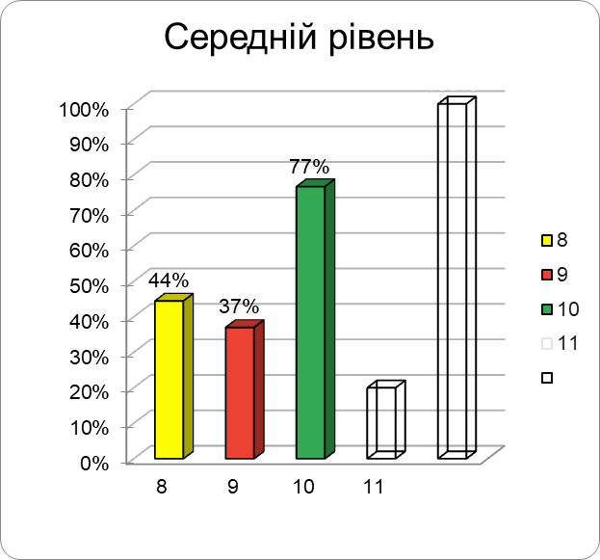

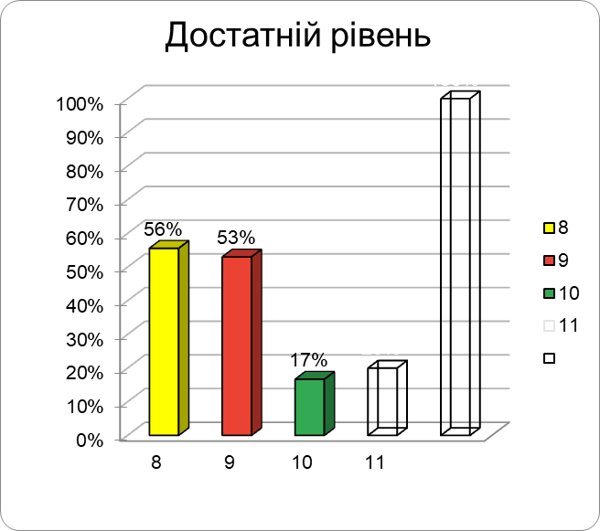

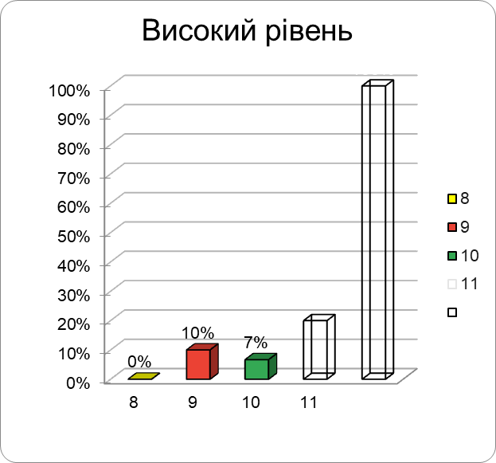

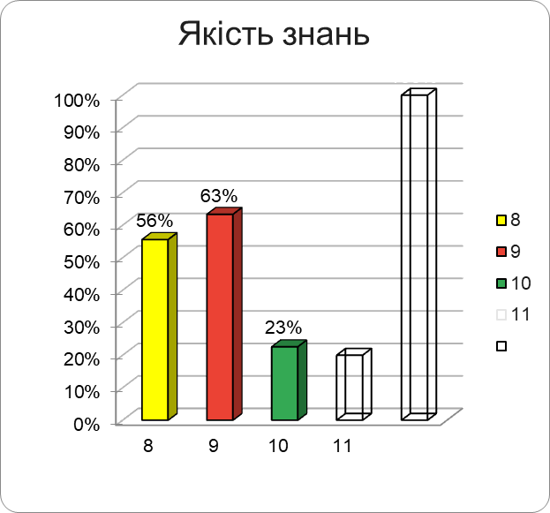

Порівняльний моніторинг якості навчальних досягнень учнів 11-х класів за чотири останні навчальні роки ( 2020-2021 н.р., 2021-2022 н.р, 2022-2023н.р. та 2023-2024 н.р.) відображені в наступних діаграмах.

Рівень навчальних досягнень учнів11-А класу:

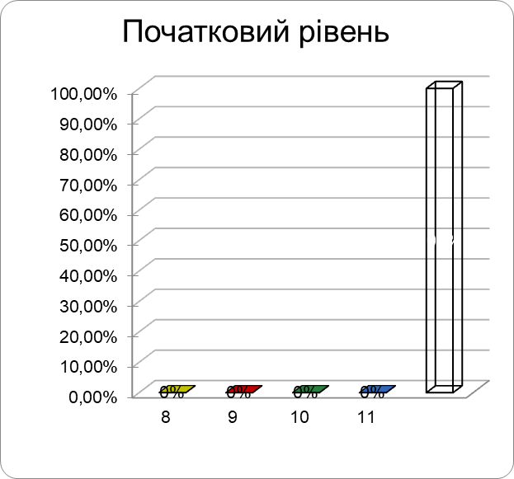

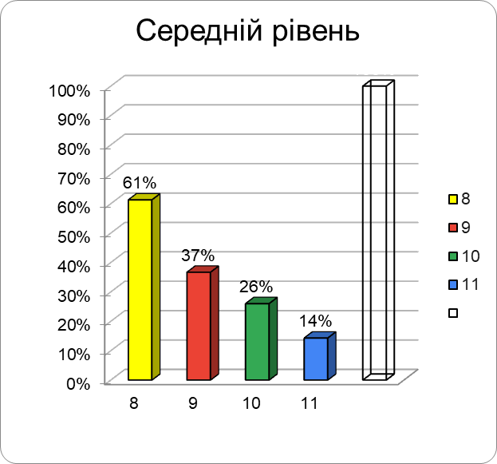

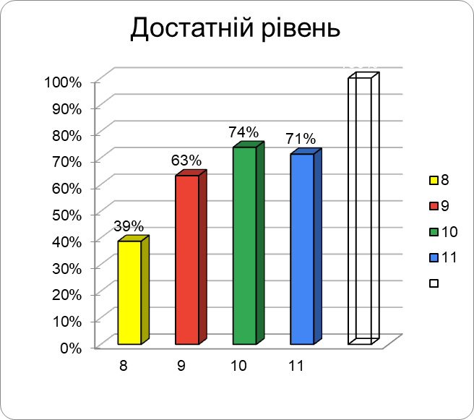

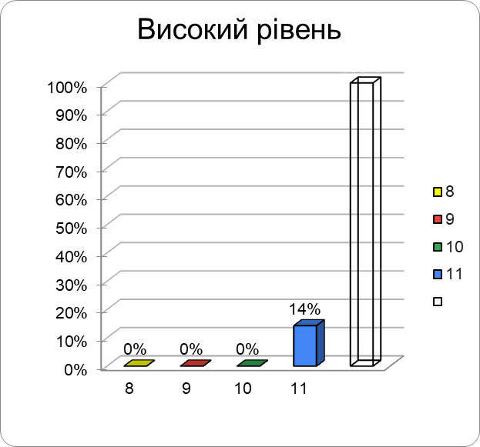

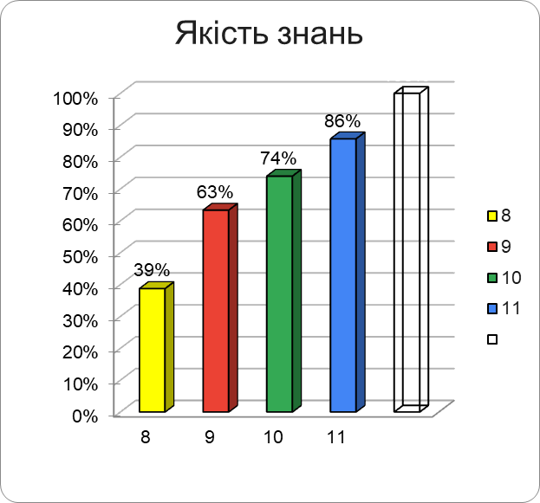

Рівень навчальних досягнень учнів11-Б класу:

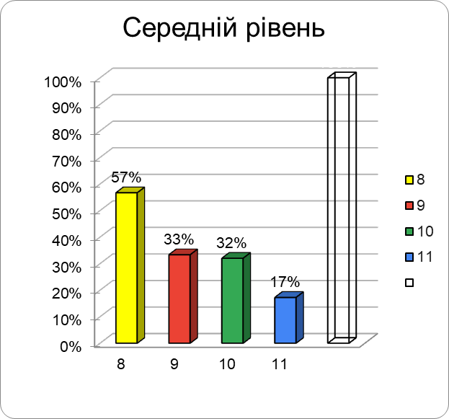

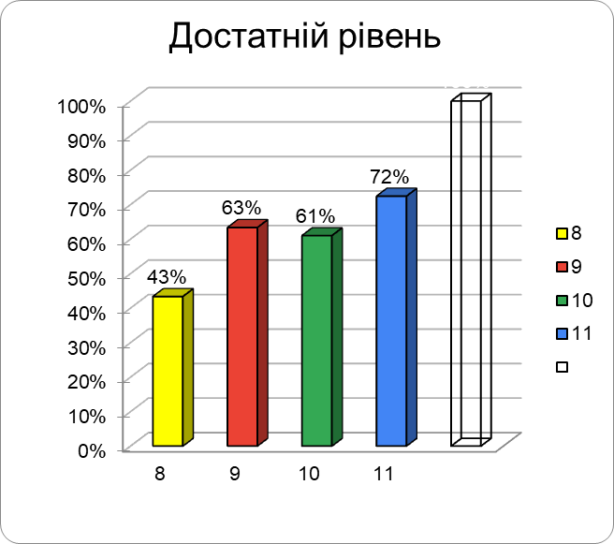

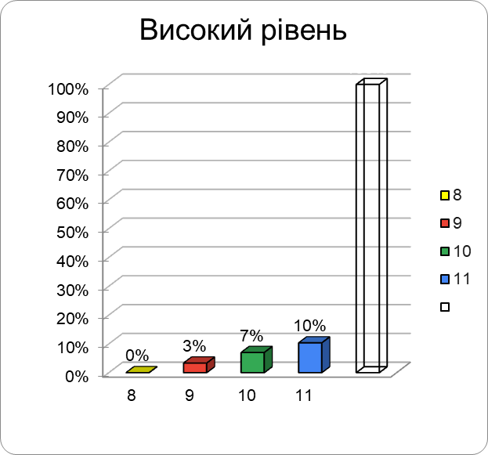

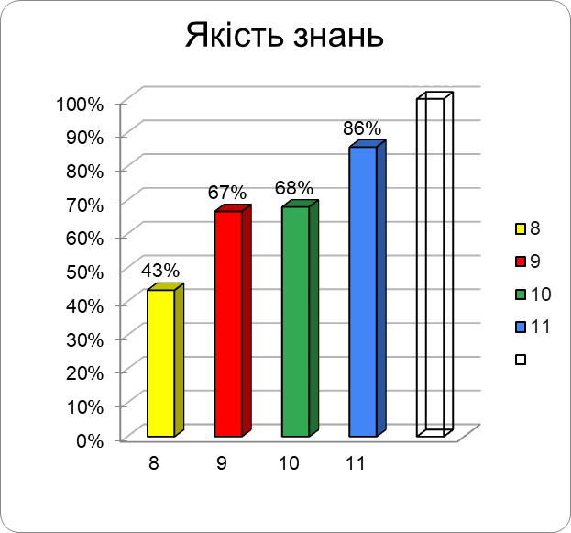

Рівень навчальних досягнень учнів11-В класу:

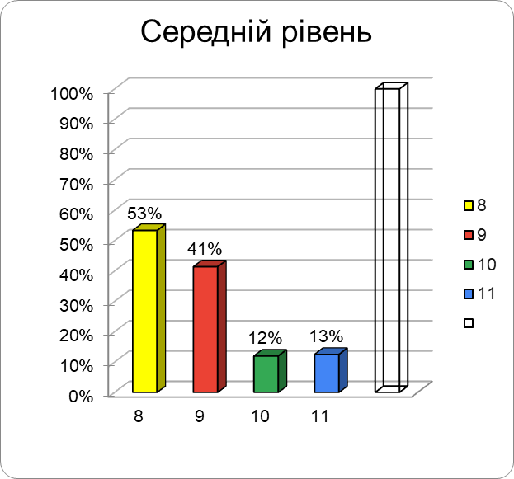

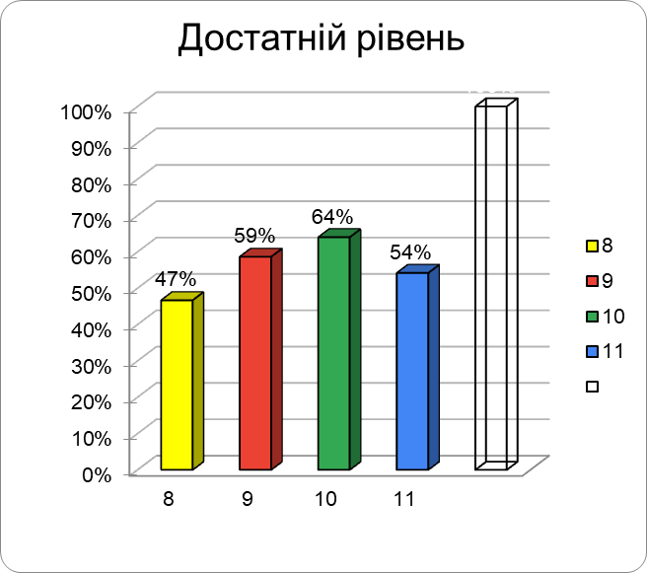

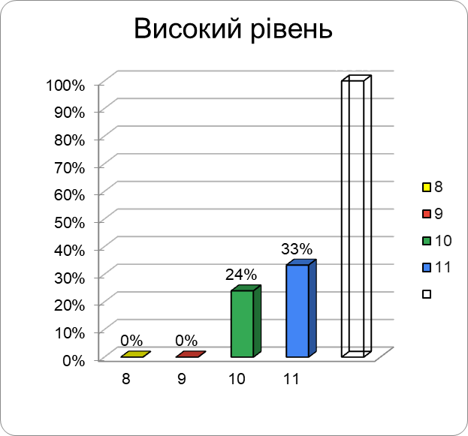

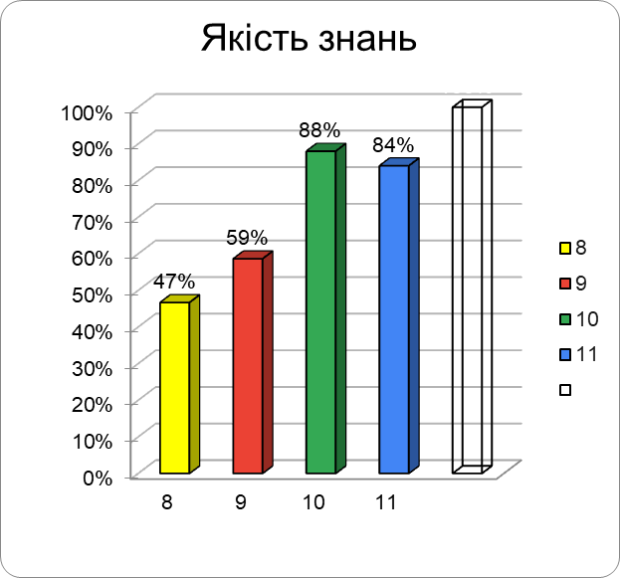

Рівень навчальних досягнень учнів11-Г класу:

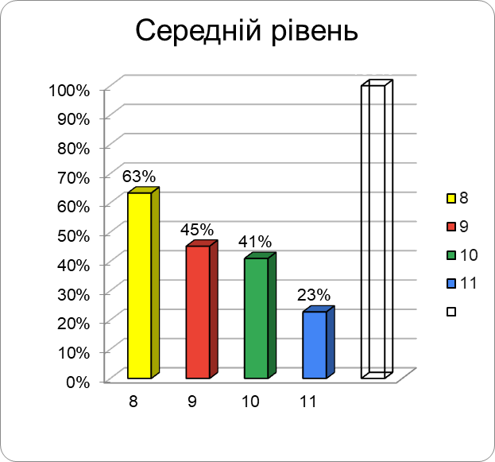

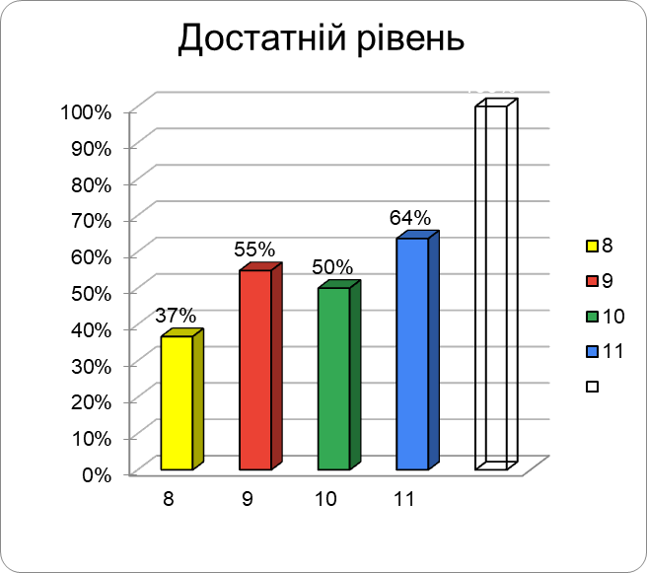

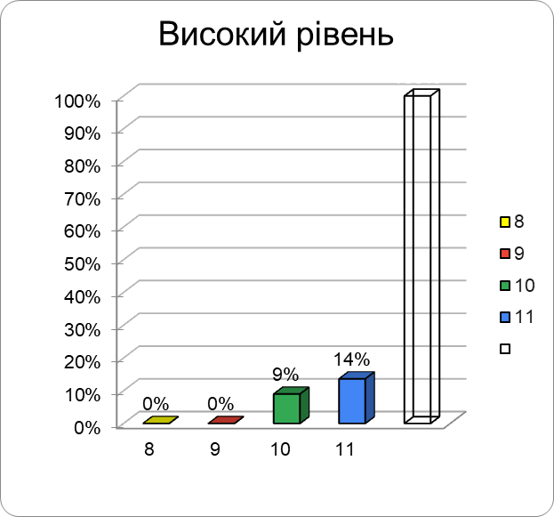

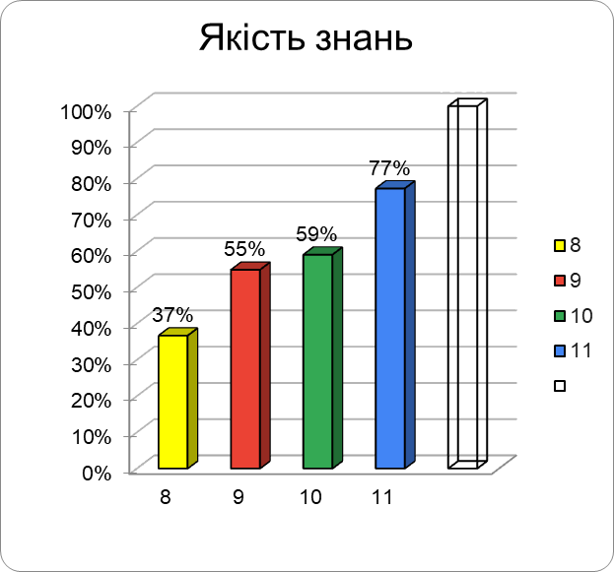

Як бачимо, регулярне оцінювання робіт дає вчителю не тільки картину прогресу учнів, але й можливість визначити, які навчальний зміст та підходи застосовувати. Для учнів – це регулярний зворотний зв’язок та варіанти, як покращити свої досягнення.

Рекомендації щодо покращення рівня якості знань учнів:

- Здійснити адаптивне коригування календарно-тематичних планів з урахуванням потреби в подоланні освітніх втрат і освітніх розривів.
- Проводити індивідуальні та групові консультації, факультативи (за окремим графіком).
- За потреби перерозподілити навчальний час між темами.
- У роботі з обдарованими дітьми використовувати завдання різних рівнів складності.
- Обговорити дані моніторингу на засіданнях предметних спільнот, нарадах при директорові, педрадах.
- Провести моніторингові дослідження навчальної успішності учнів за підсумками 2023-2024 навчального року.

